Як зізнатися в коханні, не зізнаючись? Стартував конкурс віршів «Кохання у шкільному чаті»
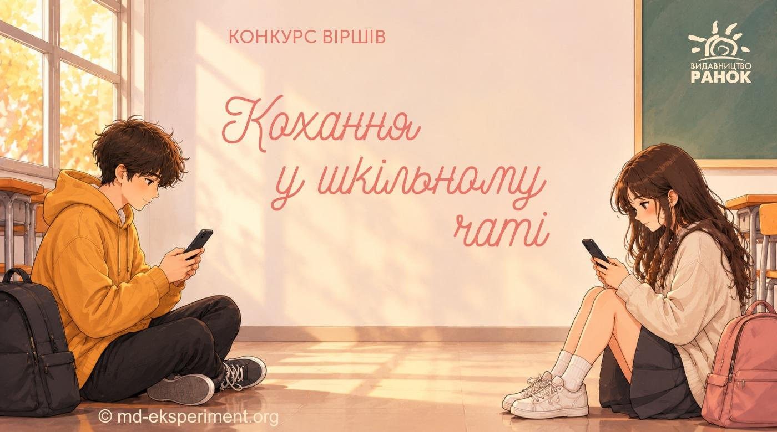
Культурний портал «Експеримент» спільно з видавництвом «Ранок» оголосили конкурс віршів «Кохання у шкільному чаті». Учасникам пропонують написати поетичне послання про симпатію, яку поки що доводиться приховувати від однокласників. На переможців чекають книжкові комплекти від видавництва «Ранок».
Шкільний чат — це місце, де обговорюють домашні завдання, діляться мемами, нагадують про контрольні й домовляються про зустрічі. Але іноді серед десятків звичайних повідомлень з'являється щось особливе. Наприклад, фраза, яку одна людина прочитає як жарт, а інша — як натяк. Або повідомлення, яке хочеться перечитувати кілька разів, хоча в ньому начебто нічого незвичайного.
Як розповісти про свої почуття, не сказавши прямо «ти мені подобаєшся»? Як заховати зізнання між рядками так, щоб адресат усе зрозумів, а решта чату нічого не запідозрила?
Саме цю ідею пропонує розкрити конкурс віршів «Кохання у шкільному чаті», який організували культурний портал «Експеримент» і видавництво «Ранок».

Про що написати вірш?
Організатори запрошують учасників перетворити звичайне листування на простір для поетичних зізнань, романтичних натяків, дотепних словесних ігор і таємних послань.
Головна умова — вірш має розповідати про симпатію, яку хочеться відкрити, але поки що доводиться приховувати від цікавих однокласників. Це може бути ніжна історія першого почуття, веселе зізнання, кумедна ситуація або гра слів, зрозуміла лише двом людям.
Конкурс має світлий і доброзичливий характер. Тому організатори не прийматимуть еротичні, вульгарні, саркастичні, зневажливі й агресивні твори.
Вимоги до конкурсних робіт:
- вірш має бути написаний українською мовою;
- твір повинен бути оригінальним і раніше ніде не опублікованим;
- не допускається використання ненормативної лексики;
- від одного учасника приймається лише один вірш.
Вік авторів не обмежений, тож долучитися можуть усі охочі.

Як надіслати роботу на конкурс?
Щоб взяти участь, потрібно підготувати вірш у форматі Word або TXT і надіслати його електронною поштою на адресу mo.eksperiment@gmail.com.
У темі листа обов'язково зазначте: «Кохання у шкільному чаті». Без цієї позначки роботу не прийматимуть.
У самому листі потрібно вказати ім'я та прізвище автора або псевдонім у називному відмінку. Важливо писати їх звичайним регістром, а не великими літерами. Наприклад, правильно — Тетяна Іванець, а не ТЕТЯНА ІВАНЕЦЬ.
Якщо надсилаєте вірші від кількох учасників, кожну роботу потрібно оформити окремим листом. Так само окремими листами слід надсилати твори, якщо ви берете участь одночасно в кількох конкурсах організаторів, обов'язково зазначаючи назву кожного конкурсу.
Авторські права на вірші залишаються виключно за їхніми авторами. Водночас, надсилаючи роботу, учасник погоджується на її публікацію на порталі «Експеримент». Опубліковані твори залишатимуться на сайті постійно й не видалятимуться.

Які призи отримають переможці?
За результатами конкурсу визначать чотирьох переможців. Кожен із них отримає комплект книжок від видавництва «Ранок».
Двох переможців обере редакція порталу «Експеримент». Під час цього відбору кількість переглядів і вподобайок не матиме значення.
Ще двох переможців визначать читачі сайту: переможуть автори творів із найбільшою кількістю переглядів і вподобайок.

Терміни конкурсу «Кохання у шкільному чаті»
- До 6 грудня 2026 року — приймання конкурсних робіт.
- До 20 грудня 2026 року — голосування читачів.
- 22 грудня 2026 року — оголошення переможців.
Переглянути вірші учасників і стежити за перебігом конкурсу можна на сторінці «Кохання у шкільному чаті» на порталі «Експеримент».
Можливо, саме ваш вірш стане тим повідомленням, яке хтось чекатиме найбільше. Тож пишіть про почуття, добирайте слова й не бійтеся залишати трохи романтики навіть у звичайному шкільному чаті.

